Приложение 2. Задания для групп
Задание: составьте программу экскурсионного тура по Москве для группы из 30 школьников и двоих взрослых сопровождающих. Группа планирует прибыть в Москву в 8:00 в 8:00 29.03.2022 и уехать в этот же день обратно в 19:00.
Изучите предложения компании-организатора экскурсионных туров для школьников по Москве.
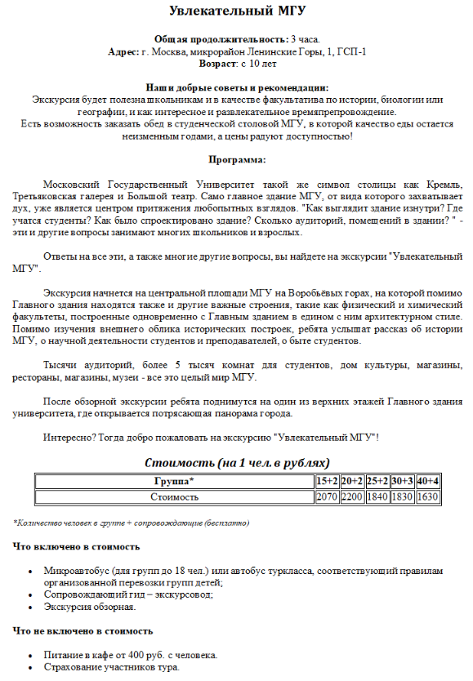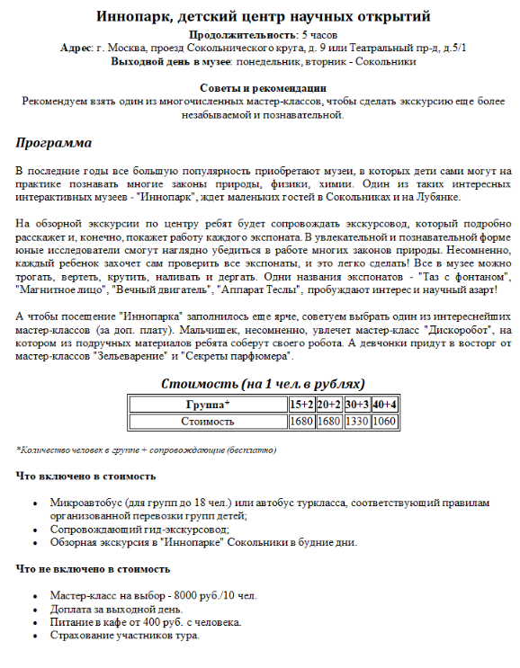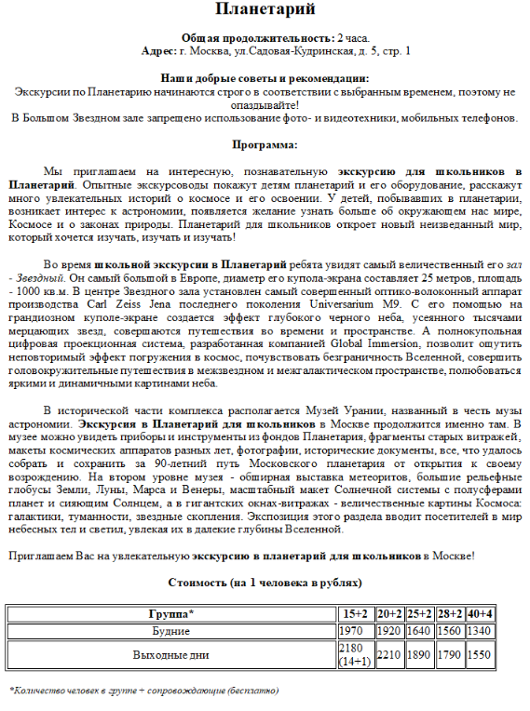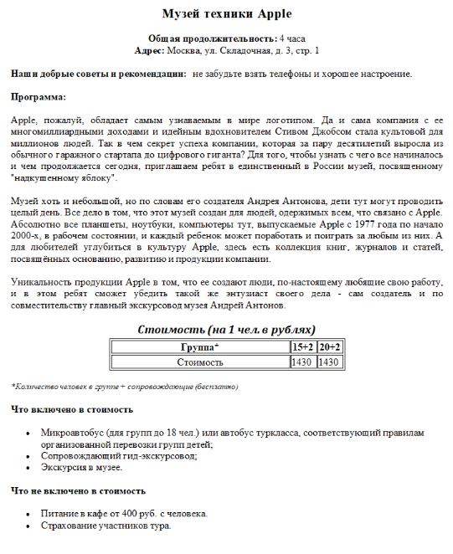
<Рисунок5> <Рисунок6> <Рисунок7> <Рисунок8>
Обратите внимание на следующие параметры:
- продолжительность экскурсии;
- возможность посещения кафе / столовой во время экскурсии.
На основе изученной информации дайте оценку следующим утверждениям.
Утверждение | Всегда | Иногда | Никогда
В качестве возможного варианта экскурсионной площадки можно рассматривать музей техники Apple.
В каждой экскурсионной программе организаторами предусмотрена возможность обеда в кафе или столовой, пусть даже за отдельную плату.
Продолжительность каждой из экскурсии составляет 3 часа.

Ознакомьтесь со схемой расположения экскурсионных объектов в Москве.
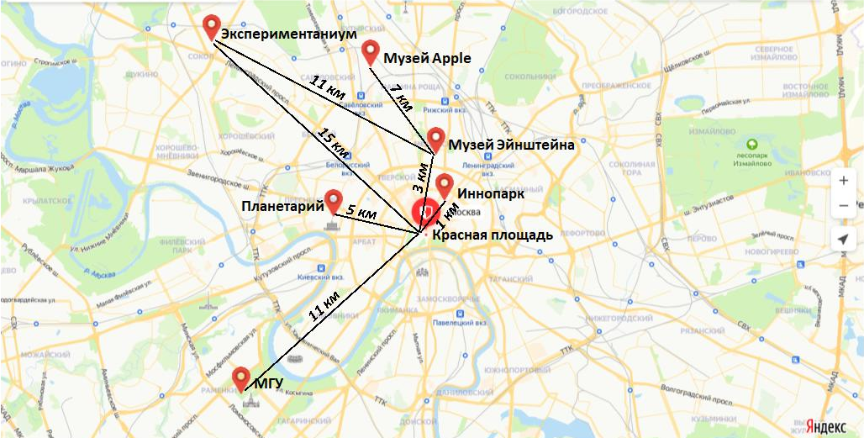
<Рисунок9>
При составлении плана экскурсии вы должны:
- зарезервировать время на путь от места прибытия до первой экскурсионной точки (1 час) и время на дорогу до места отправления обратно в г. Киров (2 часа);
- предусмотреть возможность организации полноценного приёма пищи для группы (не менее двух раз) по полчаса каждый;
- предусмотреть возможность посещения экскурсии группой в полном составе;
- выбрать экскурсионные точки так, чтобы стоимость для одного человека желательно не превышала 4500 рублей;
- учесть время, которое потребуется на дорогу при перемещении между экскурсионными площадками.
Заполните Таблицу 1 данными, необходимыми для организации экскурсии.
Таблица 1 – информация об организации экскурсии
 |  | Комментарий
Время нахождения в г. Москве (час) |  | См. условие задачи
Время, которое требуется затратить на путь до первой точки, обратную дорогу и приёмы пищи (час) |  | См. условие задачи и требования к организации экскурсии.
Общее время на экскурсии (час) |  | Вычислите сами.
Скорость движения автобуса по Москве | 1 км пути автобус проезжает за 5 минут

Заполните Таблицу 2, выполнив необходимые вычисления.
Таблица 2 – Экскурсионная программа по Москве
Программа экскурсии
Название экскурсии | Продолжи-тельность экскурсии (час)  (см. описание экскурсий) | Время на дорогу до следующей площадки (час)  (определите с помощью карты) | Стоимость на одного человека (руб)  (см. описание экскурсий) | Стоимость на всю группу (руб)  (вычислите сами)
1.
2.
3.
4.
5.
Итоги:

